Практичне заняття 8

Тема: Життєвий цикл товару

Питання для обговорення
- Дайте визначення поняття «життєвого циклу товарів» і назвіть його основні етапи;
- Описати основні етапи ЖЦТ та проаналізувати їх характерні риси.
- Які ви знаєте етапи ЖЦТ? Яка саме між ними різниця?
- Як торгове підприємство може розширити свою діяльність відносно торгового асортименту?
Завдання 1.

Який етап життєвого циклу переживають нині перелічені нижче товари? Занесіть номери позицій товарів у відповідні стовпчики табл. життєвого циклу товару.

Етапи життєвого циклу товару
Введення на ринок | Зростання | Зрілість | Занепад
Номер позиції товару

а) портативні кольорові телевізори; б) чорно-білі телевізори; в) побутова техніка; г) універсальні верстати загального користування; д) біотехнологія; е) автомобілі; ж) відео диски; з) мило «Люкс»; і) шампунь – кондиціонер; к) газ; л) лляна тканина; м) мінеральна вода в пляшках; н) соус, приправа імпортного виробництва; о) сирокопчені ковбаси; п) м’ясні та молочні консерви для дитячого харчування.
Завдання 2.
Проаналізуйте на основі вторинних даних щодо розвитку українського ринку, на якому етапі життєвого циклу знаходяться такі товари:
- Послуги мобільного зв׳язку
- Ноутбук
• Персональний комп׳ютер
• Білий шоколад
- Автоматична пральна машина
- CD-диск
Завдання 3.
Визначте, на якому етапі життєвого циклу перебувають на даний момент часу товари.
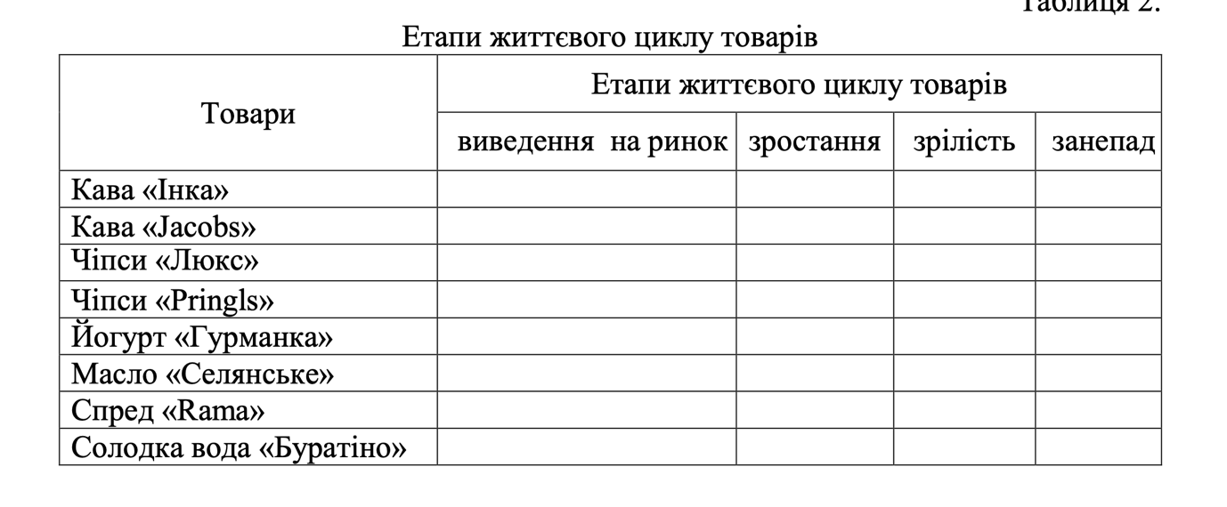
Завдання 4.
Нижче наведено три різні товари, які перебувають на різних етапах ЖЦТ. Які маркетингові стратегії ви порекомендували б використовувати компаніям, що випускають товари:
А) мобільні телефони Nokia – етап зростання;
В) аудіо-касети – етап спаду;
С) побутові системи очищення водопровідної води – етап впровадження?
Завдання 5.
Відомо, що життєвий цикл більшості товарів складається з чотирьох етапів: виведення товару на ринок (розробки і впровадження); зростання; зрілості; занепаду. Кожному із них притаманні певні значення класифікаційних ознак. Використовуючи наведені нижче відомості, необхідно встановити, які класифікаційні ознаки притаманні кожному з етапів життєвого циклу товарів (у визнаній послідовності.)
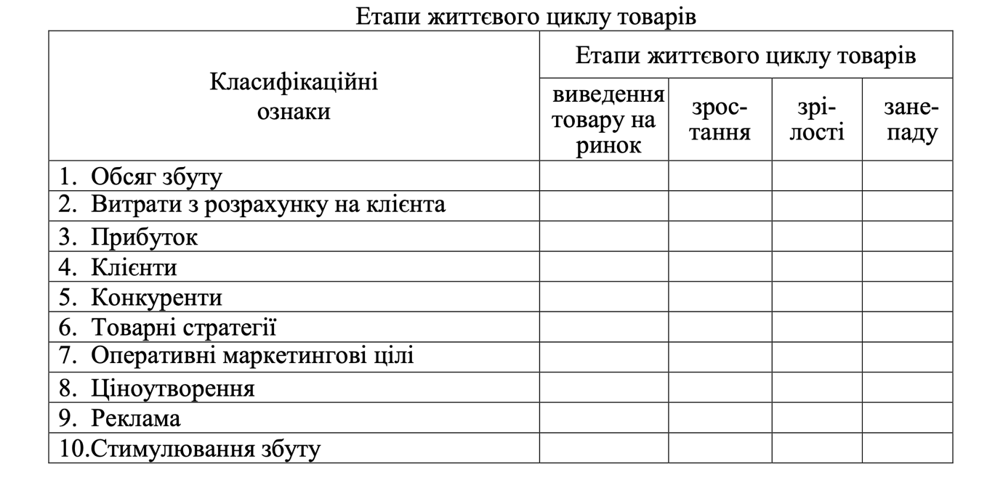
1. Обсяг збуту: а) швидкий; б) швидко зростаючий; в) найвищий; г) що зни- жується.
2. Витрати з розрахунку на клієнта: а) дуже низькі; б) низькі; в) високі; г) середні.
3. Прибуток: а) зростаючий; б) що знижується; в) від’ємний; г) високий.
4. Клієнти: а) ранні послідовники; б) запізнілі; в) новатори; г) широка середи- на.
5. Конкуренти: а) кількість конкурентів зменшується; б) лише кілька; в) кіль- кість конкурентів збільшується; г) залишається незмінною, спостерігається тенде- нція до зменшення.
6. Товарні стратегії: а) пропонувати варіанти товарів, сервісні послуги і гара- нтії; б) пропонувати різні марки та моделі; в) пропонувати основний товар; г) вилучати “слабкі” товари.
7. Оперативні маркетингові цілі: а) зробити товар відомим; б) можлива бі- льша ринкова частка; в) можливий більший прибуток за умов одночасного збере- ження ринкової частки; г) зниження витрат і “збирання вершків”.
8. Ціноутворення: а) зниження цін; б) ціни, як у конкурентів, або нижчі; в) орієнтувати на максимально можливу вартість для споживачів; г) визначається спонукальною стратегією.
9. Реклама: а) робити відомим і привабливим товар для масового ринку; б) ро- бити відомим товар для новаторів і торгівлі; в) реклама зменшується до рівня, не- обхідного для збереження надійних споживачів; г) робити наголос на різних озна- ках і вигодах марок.
10. Стимулювання збуту: а) знижувати до мінімуму; б) підвищувати витрати, стимулювати заміну марок; в) інтенсивним стимулюванням збуту спонукати до перших закупівель; г) знижувати витрати, найповніше використовувати підвищений попит.

